



מבקר המדינה | דוח על הביקורת בשלטון המקומי | התשפ"ד-2024

ביקורת מעקב

סוגיות נבחרות במשק המים בשומרון - ביקורת מעקב

סוגיות נבחרות במשק המים בשומרון - ביקורת מעקב 

בשומרון יש תשע רשויות מקומיות יהודיות, רובן הוקמו בשנים 1975 עד 1983. הרשויות הן אלה: עיריית אריאל; שבע מועצות מקומיות - אורנית, אלפי מנשה, אלקנה, עמנואל, קדומים, קרני שומרון ושער שומרון; והמועצה האזורית שומרון. מספר התושבים בכלל שטחי השיפוט של רשויות אלה בסוף פברואר 2023 היה כ-113,700.

בחוק תאגידי מים וביוב, התשס"א-2001, נקבעה חובה על כל הרשויות המקומיות להקים תאגידים אזוריים למתן שירותי מים וביוב. חובה זו אינה חלה על המועצות המקומיות באזור יהודה ושומרון (איו"ש), ומלבד תאגיד אזורי אחד (המאגד את עיריית אריאל והמועצה המקומית קרני שומרון), שאר הרשויות המקומיות בשומרון נותנות בעצמן שירותי מים וביוב לתושביהן כל אחת בתחום שיפוטה.

בשנת 2020 פרסם משרד מבקר המדינה דוח בנושא "סוגיות נבחרות במשק המים בשומרון" (הדוח הקודם), בעקבות ביקורת שביצע בנושא זה (הביקורת הקודמת). בביקורת הקודמת בדק משרד מבקר המדינה היבטים במשק המים, כגון פחת המים וסיבותיו, הדרכים להקטנת אובדני מים ובחינת הקמתו של תאגיד מים באיו"ש. ביקורת זו היא ביקורת מעקב על תיקון הליקויים שעלו בביקורת הקודמת.

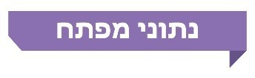

|  |  |  |  |  |  |  |  |  |  |  |  |  |  |
| --- | --- | --- | --- | --- | --- | --- | --- | --- | --- | --- | --- | --- | --- |
| **99 - 121 מ"ק** |  | **12% - 15.3%** | | |  | | **30%** | |  | | | **580** | |
| צריכת המים לנפש בשנת 2021 ברשויות המקומיות שנבדקו. צריכת המים לנפש ברשויות המקומיות שלא התאגדו הייתה בשנת 2020 85 מ"ק |  | שיעורי פחת המים בשנים 2019 - 2021 ברשויות המקומיות שנבדקו, לעומת שיעור פחת המים הארצי הממוצע ברשויות מקומיות לא מאוגדות - 9.4% | | |  | | מחיובי המים **באורנית** בשנים 2020 - 2022 היו על פי אומדנים וללא מדידה | | |  | | תלונות על פיצוצים בצנרת המים, דליפת מים והפסקות באספקת המים התקבלו במוקד העירוני **באלקנה** בתקופה 2020 - יולי 2023 | | |
| **13% ו-12%** |  | **18%** | | |  | | **62% - 85%** | | |  | | **99% - 100%** | | |
| שיעורי פחת המים השנתיים הממוצעים **בקדומים** ו**באלפי מנשה** בהתאמה בשנים 2019 - 2021 - הפחתה ניכרת לעומת שיעור ממוצע של 19.8% ו-16.1% בשנים 2015 - 2018 |  | | שיעור הצרכנים שלא קיבלו הטבות בתשלומי מים מכלל הזכאים לכך בשנת 2022 בכל הרשויות המקומיות, שהם כ-125,458 צרכנים |  | | שיעור מקבלי ההטבות בתשלומי מים מכלל הזכאים לכך בשנת 2022 ברשויות המקומיות שנבדקו | |  | | | שיעור תקינות איכות המים שסיפקו הרשויות המקומיות שנבדקו בשנת 2023 | |

פעולות הביקורת

בחודשים יוני עד ספטמבר 2023 בדק משרד מבקר המדינה את הפעולות שנעשו לתיקון הליקויים העיקריים שצוינו בדוח הקודם (ביקורת המעקב). ביקורת המעקב נעשתה בארבע מועצות מקומיות בשומרון: **אורנית**, **אלפי מנשה**, **אלקנה** ו**קדומים** (הרשויות שנבדקו). בדיקות משלימות נעשו ברשות הממשלתית למים ולביוב (רשות המים).

תמונת המצב העולה מן הביקורת

ליקויים

**תוכנית אב פרטנית למשק המים** - בביקורת הקודמת עלה כי כל הרשויות המקומיות שנבדקו לא הכינו תוכנית אב למים. בביקורת המעקב נמצא כי הליקוי תוקן במידה מועטה: המועצה המקומית **אורנית** הכינה תוכנית אב למים, אולם לא הכינה תקציב בלתי רגיל (תב"ר) במטרה להגישו לאישור משרד הפנים לצורך יישום התוכנית; המועצה המקומית **אלפי מנשה** הכינה טיוטה ראשונה של תוכנית אב; המועצה המקומית **אלקנה** לא הכינה תוכנית אב; המועצה המקומית **קדומים** פרסמה תוכנית אב, אך התוכנית עדיין לא יושמה בהיעדר מקורות תקציביים.

**פעילות רשות המים לצמצום פחת המים[1]** - בביקורת הקודמת עלה כי רשות המים לא פעלה באופן מספק לעידוד הרשויות המקומיות בשומרון לעשות כל שביכולתן להפחתת שיעורי פחת המים בתחום שיפוטן. בביקורת המעקב נמצא כי הליקוי תוקן במידה מועטה: הרשות פרסמה חוברת הנחיות לצמצום אובדני מים ברשויות המקומיות והנחתה אותן כיצד להכין תוכנית אב לאספקת מים. ואולם פעילותה התמקדה בעיקר בתאגידי מים, ולא ברשויות מקומיות שאינן מאוגדות בתאגידי מים.

**סקרי פחת מים** - בביקורת הקודמת עלה כי הרשויות המקומיות שנבדקו לא ביצעו סקר פחת מים מעודכן. בביקורת המעקב נמצא כי הליקוי לא תוקן:המועצות המקומיות **אלפי מנשה**, **אלקנה** ו**קדומים** לא ביצעו סקרים ממועד הביקורת הקודמת; המועצה המקומית **אורנית** מסרה למשרד מבקר המדינה דוח מאוקטובר 2021 הסוקר באופן חלקי את הסיבות לפחת המים.

**גיל צנרת המים** - בביקורת הקודמת עלה כי בידי הרשויות המקומיות שנבדקו אין מסמכים שבהם מצוין גיל צנרת המים בכל רחוב, וכן אין בידיהן מידע בדבר אורך צנרת המים שלא הוחלפה בכל רחוב. לדוגמה, אורכה הכולל של צנרת המים באלפי מנשה בשנת 2008 היה 30,650 מטר, וכ-41% ממנה (12,698 מטר) הונחו לפני עשרות שנים (7,539 מטר בשנת 1991 ו-5,159 מטר בשנת 1986 או קודם לכן); בשנת 2019 אורכה הכולל של הצנרת בקדומים היה 20,365 מטר, וכ-66% (13,492 מטר) ממנה הותקנו לפני עשרות שנים (בעיקר בשנת 1985) בשש שכונות. בביקורת המעקב נמצא כי הליקוי לא תוקן: למועצות המקומיות **אורנית**, **אלפי מנשה** ו**אלקנה** עדיין אין מידע על גיל צנרת המים ועל קטעים שלא הוחלפו במשך שנים רבות; המועצה המקומית **קדומים** מסרה כי מאז הביקורת הקודמת היא החליפה צנרת בכמה שכונות.

**מדי מים מרכזיים** - בביקורת הקודמת עלה כי רשות המים הפיקה חוברת הנחיות בנושא צמצום אובדני המים ברשתות העירוניות בישראל אך לא פרסמה אותה. בביקורת המעקב נמצא כי הליקוי לא תוקן וכי בהנחיות להכנת תוכנית אב לאספקת מים ובכללי תאגידי מים וביוב (קביעת תנאים ברישיון לעניין אמות מידה הנדסיות), התשע"ז-2017, אין התייחסות להתקנת מדי מים מרכזיים. בביקורת הקודמת עלה עוד כי **הרשויות המקומיות שנבדקו לא התקינו מדי מים מרכזיים שיצמצמו את שיעורי פחת המים. בביקורת המעקב נמצא כי הליקוי** **תוקן במידה מועטה:** המועצות המקומיות **אורנית**, **אלפי מנשה** ו**אלקנה** לא התקינו מדי מים מרכזיים; המועצה המקומית **קדומים** התקינה 23 מדי מים מרכזיים.

**מתן תמיכה ממשלתית לשם הפחתת מחיר שירות המים** - בביקורת הקודמת עלה כי רשות המים לא פעלה מספיק בקרב הרשויות לעידוד מימוש ההטבה בהתאם לכללי הזכאות. בביקורת המעקב נמצא כי הליקוי לא תוקן.

**פרסום מידע לתושבים על איכות המים** - בביקורת הקודמת עלה כי הרשויות המקומיות שנבדקו לא פרסמו באתרי המרשתת (האינטרנט) שלהן מידע בדבר איכות המים. בביקורת המעקב נמצא כי הליקוי תוקן במידה מועטה: המועצות המקומיות **אורנית** **ואלקנה** אינן מפרסמות באתרי המרשתת שלהן מידע בדבר איכות המים; המועצה המקומית **אלפי מנשה** מפרסמת באתר המרשתת שלה קישור לאתר משרד הבריאות, שבו יש נתונים על איכות המים; המועצה המקומית **קדומים** מפרסמת באתר המרשתת שלה נתונים על איכות המים.



**שיעורי פחת המים** - בביקורת הקודמת עלה כי שיעורי פחת המים בשנים 2015 - 2018 בכל הרשויות שנבדקו היו גבוהים יותר משיעורי הפחת בכלל הרשויות המקומיות שאינן מאוגדות. בביקורת המעקב נמצא כי הליקוי תוקן במידה רבה בשנים 2019 - 2021: המועצות המקומיות **אורנית**, **אלפי מנשה** ו**קדומים** הפחיתו במידה ניכרת את שיעורי פחת המים שלהן (אורנית - 15.3% בביקורת המעקב לעומת 19.2% בתקופה הקודמת; אלפי מנשה - 12% לעומת 16.1%; קדומים - 13% לעומת 19.8%); ובמועצה המקומית **אלקנה** היה שיפור קטן בשיעורי הפחת (14.3% לעומת 14.7%). ואולם שיעורי פחת המים ברשויות שנבדקו עדיין היו גבוהים, לעומת כלל הרשויות המקומיות במדינה שאינן מאוגדות בתאגידי מים (9.4%).

**פעילות הרשויות המקומיות לצמצום פחת המים** - בביקורת הקודמת עלה כי הרשויות המקומיות שנבדקו לא פעלו באופן מספק להקטנת שיעורי פחת המים בתחום שיפוטן. בביקורת המעקב נמצא כי הליקוי תוקן במידה רבה:המועצות המקומיות **אורנית**, **אלפי מנשה** ו**קדומים** הקטינו את שיעור פחת המים, בין היתר באמצעות התקנת מדי מים חדשים; המועצה המקומית **אלקנה** התקינה עד מועד סיום הביקורת (ספטמבר 2023) 60 מדי מים חדשים, מכ-150 מדי מים שהייתה אמורה להתקין בגנים הציבוריים ובמוסדות הציבור.

**גיל מדי המים** - בביקורת הקודמת עלה כי בתחומי השיפוט של הרשויות המקומיות שנבדקו קיימים מדי מים רבים שלא נבדקו בשש השנים שלפני מועד הביקורת (בין 24% ל-69% מכלל מדי המים ברשויות שנבדקו, חוץ מקדומים שבה רק 3% ממדי מים היו ישנים). בביקורת המעקב נמצא כי הליקוי תוקן באופן מלא: בתחומי השיפוט של הרשויות המקומיות שנבדקו נותר מספר קטן של מדי מים ישנים (בין 1% ל-3%, חוץ מאורנית שבה נותרו 27% מדי מים ישנים).

**סקר מדי מים** - בביקורת הקודמת עלה כי בסקר שביצעה המועצה המקומית **אלקנה** נמצא כי מדי מים רבים הממוקמים בגינות ובמוסדות ציבור לא היו מחוברים למערכת הגבייה של המועצה, מדי מים רבים לא היו תקינים, והיו נכסים שצרכו מים ללא מדידה. בביקורת המעקב נמצא כי הליקוי תוקן באופן מלא:המועצה החליפה את מדי המים הישנים למדי מים מסוג קר"מ (קריאה מרחוק) והתקינה מדי מים בגינות הציבוריות ובמוסדות הציבור.

**השימוש בכספי התב"ר ובקרן צנרת המים** - בביקורת הקודמת עלה כי המועצות המקומיות שנבדקו לא השתמשו בכספי התב"ר ובכספי קרן צנרת המים לפעולות פיתוח של משק המים. בביקורת המעקב נמצא כי הליקוי תוקן באופן מלא, וכי הרשויות המקומיות השתמשו בכספים האמורים לפעולות פיתוח של משק המים.

**קרן לשיקום מים** - בביקורת הקודמת עלה כי המועצות המקומיות שנבדקו לא ניהלו קרן לשיקום מים. בביקורת המעקב נמצא כי הליקוי תוקן במידה רבה: המועצות המקומיות **אורנית**, **אלפי מנשה** ו**קדומים** ניהלו קרן לשיקום מים, ואילו המועצה המקומית **אלקנה** לא ניהלה קרן לשיקום מים.

**מתן תמיכה ממשלתית להפחתת מחיר שירות המים** - בביקורת הקודמת עלה כי **הרשויות המקומיות שנבדקו** לא פעלו מספיק לאיתור הזכאים להטבה בתשלום עבור כמות מים נוספת על הכמות המוכרת. בביקורת המעקב נמצא כי הליקוי **תוקן במידה רבה**: ב**אורנית - כמעט כל הזכאים קיבלו את ההטבה בתקופת ביקורת המעקב, לעומת כרבע מהזכאים שניצלו את זכאותם להטבה בתקופת הביקורת הקודמת;** ב**אלפי מנשה - קרוב ל-75% מהזכאים קיבלו את ההטבה בתקופת ביקורת המעקב, לעומת רק כחצי מהזכאים שניצלו את זכאותם להטבה בתקופת הביקורת הקודמת;** ב**קדומים - קרוב ל-93% מהזכאים קיבלו את ההטבה בתקופת ביקורת המעקב, לעומת כ-90% מהזכאים שניצלו את זכאותם** להטבה בתקופת הביקורת הקודמת**;** ב**אלקנה - כ-99% מהזכאים ניצלו את זכאותם להטבה בתקופת הביקורת הקודמת, אולם בתקופת ביקורת המעקב חלה ירידה מועטת בשיעור ניצול הזכאות, וקרוב ל-93% מהזכאים קיבלו את ההטבה.**

עיקרי המלצות הביקורת

נוכח הירידה ההדרגתית בשיעור המנצלים את זכאותם לתשלום מופחת עבור כמות מים נוספת בשנים 2018 - 2022 (מ-88% ל-82%), מומלץ לרשות המים לנקוט פעולות שונות כדי שהרשויות המקומיות יאתרו ויידעו את תושביהן בדבר האפשרות לקבל את ההטבה.נוכח הקושי לקדם תיאגוד מים בשומרון מומלץ כי רשות המים תבדוק מה הן החלופות המיטביות לפתרון יסודי של בעיות משק המים בשומרון ותפעל ליישומן.

מומלץ למועצות המקומיות **אורנית**, **אלפי מנשה** ו**אלקנה** לבצע סקרים עדכניים, לתעד את מועדי התקנת צנרת המים בשכונות החדשות שבתחום שיפוטן ואת אורך הצנרת, לתעד את הנתונים לגבי החלפת צנרת בשכונות קיימות ולגבש תוכנית להחלפת קוי מים ישנים ולפעול למימושה.

על המועצה המקומית **קדומים** לתעד את מועדי החלפת מדי המים הישנים ואת מקומם של מדי מים אלה.

על המועצות המקומיות **אורנית**, **אלקנה** ו**אלפי מנשה** ליישם את הנחיות רשות המים ולפעול לאיתור מוקדי נזילות סמוך למועד היווצרותן, לרבות באמצעות התקנת מדי מים מרכזיים.

מומלץ למועצות המקומיות **אורנית**, **אלפי מנשה**, **אלקנה** ו**קדומים** להמשיך לפעול לאיתור הזכאים להטבה בנוגע לתשלום עבור כמות מים הנוספת על הכמות המוכרת שאינם מממשים את זכאותם.



**שיעור פחת המים הארצי הממוצע (רשויות לא מאוגדות) ושיעור פחת המים הממוצע ברשויות המקומיות שנבדקו,**

**2015 - 2018; 2019 - 2021 (באחוזים)**

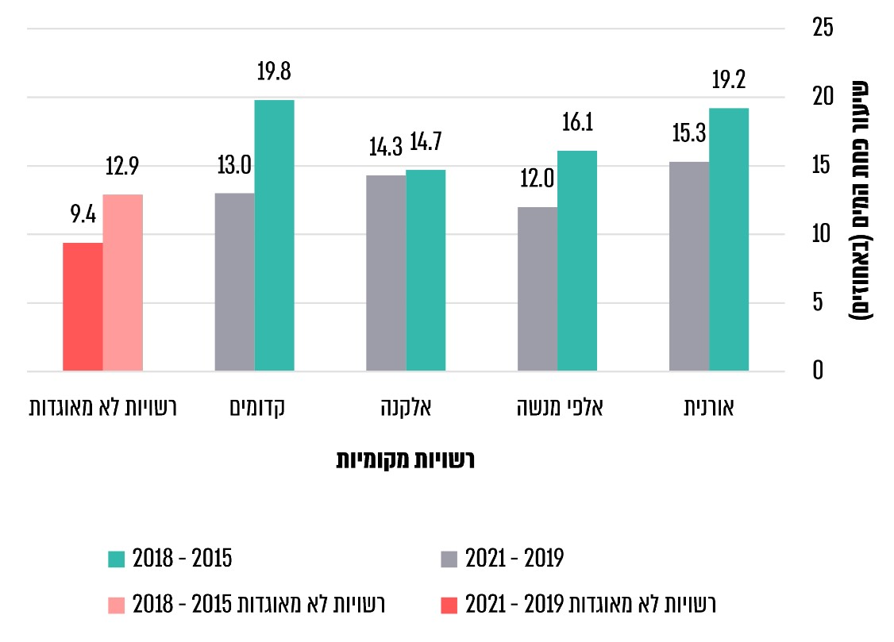

על פי נתוני רשות המים כפי שנמסרו למשרד מבקר המדינה במרץ 2020 [וביוני 2023](http://mvdocd2app.mevaker.loc/D2/?docbase=NM_PRD&locateId=090bc09b841aed01), בעיבוד משרד מבקר המדינה.

סיכום

בשנת 2020 פרסם משרד מבקר המדינה דוח בנושא "סוגיות נבחרות במשק המים בשומרון". הדוח הצביע על ליקויים מהותיים במתן שירותים מוניציפליים בתחום המים לתושבי הרשויות המקומיות בשומרון.

בביקורת המעקב נמצא כי היו ליקויים שתוקנו באופן מלא או במידה רבה: שיעורי פחת המים ברשויות שנבדקו קטנו בשנים האחרונות, אולם עדיין היו גבוהים, לעומת כלל הרשויות המקומיות במדינה שאינן מאוגדות בתאגידי מים; רוב מדי המים שבתחומי השיפוט של המועצות המקומיות **אלפי מנשה**, **אלקנה** ו**קדומים** הם חדשים; המועצות המקומיות **אורנית**, **אלפי מנשה** ו**קדומים** מנהלות קרן לשיקום מים.

ליקויים אחרים תוקנו במידה מועטה: המועצות המקומיות **אלפי מנשה** ו**אלקנה** לא הכינו תוכניות אב למשק המים; במועצות המקומיות **אורנית** ו**אלקנה** הופקו חלק מחיובי המים על פי אומדנים; בתחומי השיפוט של היישובים **אורנית**, **אלפי מנשה** ו**אלקנה** אין מדי מים מרכזיים.

היו ליקויים שלא תוקנו כלל: במועצות המקומיות **אלפי מנשה**, **אלקנה** ו**קדומים** לא נעשו בשנים האחרונות סקרים לבדיקת הסיבות לפחת המים.

ממצאי ביקורת המעקב מצביעים על שיפור בתחום משק המים ברשויות שנבדקו. ואולם על רשות המים ועל הרשויות שנבדקו להמשיך לפעול לתיקון הליקויים שהוצגו בדוח מעקב זה.



**מידת תיקון עיקרי הליקויים שעלו בדוח הקודם**

| **פרק הביקורת** | **הגוף המבוקר** | **הליקוי בדוח הביקורת הקודם** | **מידת תיקון הליקוי כפי שעלה בביקורת המעקב** | | | |
| --- | --- | --- | --- | --- | --- | --- |
| **לא תוקן** | **תוקן במידה מועטה** | **תוקן במידה רבה** | **תוקן באופן מלא** |
| תוכניות אב פרטניות לרשויות המקומיות שנבדקו | הרשויות המקומיות שנבדקו | כל הרשויות שנבדקו לא הכינו תוכנית אב למים וביוב |  |  |  |  |
|  |  |  |  |
|  |  |  |  |
| שיעורי פחת מים | הרשויות המקומיות שנבדקו | שיעורי פחת המים בכל הרשויות שנבדקו היו גבוהים יותר משיעורי הפחת בכלל הרשויות המקומיות שאינן מאוגדות |  |  |  |  |
|  |  |  |  |
|  |  |  |  |
| פעילות רשות המים לצמצום פחת המים | רשות המים | פעילות לא מספקת של רשות המים לעידוד הרשויות המקומיות בשומרון לעשות כל שביכולתן להפחתת שיעורי פחת המים בתחום שיפוטן |  |  |  |  |
| פעילות הרשויות המקומיות לצמצום פחת המים | הרשויות המקומיות שנבדקו | היעדר פעילויות מסוימות של הרשויות שנבדקו לצמצום פחת המים בתחומי שיפוטן | ב |  |  |  |
| סקרי פחת מים | הרשויות המקומיות שנבדקו | היעדר סקר פחת מים מעודכן |  |  |  |  |
| גיל צנרת המים | הרשויות המקומיות שנבדקו | היעדר מידע על גיל צנרת המים בכל רחוב |  |  |  |  |
| גיל מדי המים | **אלפי מנשה, אלקנה וקדומים** | מדי המים ישנים ולא נבדקו בשש השנים שלפני מועד הביקורת |  |  |  |  |
| סקר מדי מים | המועצה המקומית **אלקנה** | המועצה לא החליפה את מדי המים הישנים למדי מים מסוג קר"מ ולא התקינה מדי מים בגינות הציבוריות ובמוסדות הציבור |  |  |  |  |
| מדי מים מרכזיים | רשות המים | טרם פורסמה חוברת הנחיות של רשות המים בנושא צמצום אובדני המים על ידי התקנת מדי מים מרכזיים |  |  |  |  |
| **אורנית, אלפי מנשה ואלקנה** | רשויות המקומיות שנבדקו, למעט קדומים, לא התקינו מדי מים מרכזיים שיצמצמו את שיעורי פחת המים |
| השימוש בכספי התב"ר ובקרן צנרת המים | המועצות המקומיות **אלפי מנשה, אלקנה וקדומים** | המועצות המקומיות אלפי מנשה, אלקנה וקדומים לא השתמשו בכספי התב"ר ובכספי קרן צנרת המים לפעולות פיתוח של משק המים |  |  |  |  |
| קרן לשיקום מים | הרשויות המקומיות שנבדקו | המועצות המקומיות שנבדקו לא ניהלו קרן לשיקום מים | ב |  |  |  |

| **פרק הביקורת** | **הגוף המבוקר** | **הליקוי בדוח הביקורת הקודם** | **מידת תיקון הליקוי כפי שעלה בביקורת המעקב** | | | |
| --- | --- | --- | --- | --- | --- | --- |
| **לא תוקן** | **תוקן במידה מועטה** | **תוקן במידה רבה** | **תוקן באופן מלא** |
| מתן תמיכה ממשלתית להפחתת מחיר שירות המים | רשות המים | רשות המים לא פעלה מספיק בקרב הרשויות לעידוד מימוש ההטבה בהתאם לכללי הזכאות |  |  | ב |  |
| הרשויות המקומיות שנבדקו | הרשויות לא פעלו מספיק לאיתור הזכאים להטבה בתשלום עבור כמות מים נוספת על הכמות המוכרת |
| פרסום מידע לתושבים על איכות המים | **אורנית,** ו**אלקנה** | הרשויות המקומיות שנבדקו, למעט אלפי מנשה, לא פרסמו באתרי המרשתת שלהן מידע בדבר איכות המים |  |  |  |  | |



**כלל הליקויים שעלו בדוח הקודם, לפי מידת תיקונם**

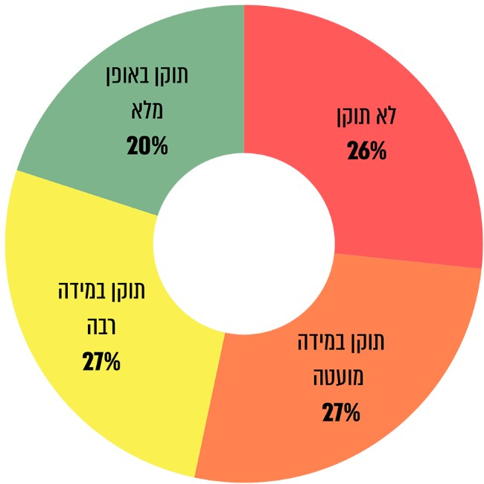

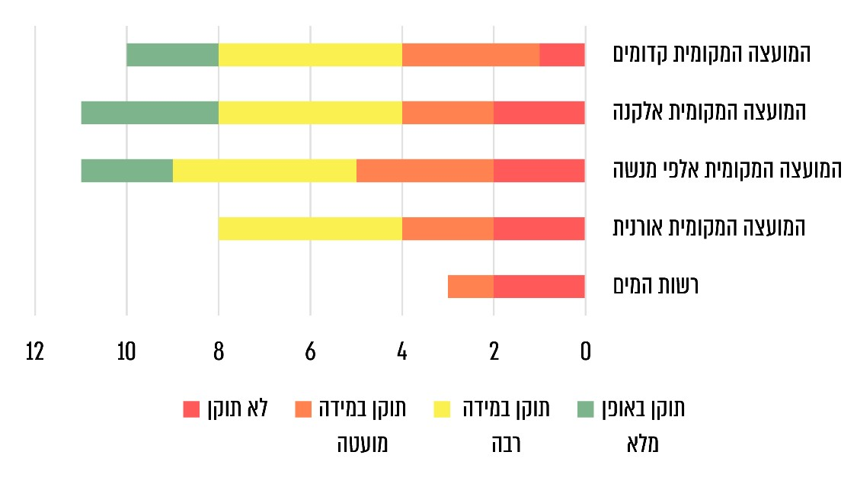

**הליקויים שעלו בדוח הקודם, בחלוקה לגופים המבוקרים המרכזיים**

1. פחת המים הוא ההפרש בין כמות המים שרשות מקומית קונה ממקורות חברת מים בע"מ ובין כמות המים שהיא מוכרת לצרכניה. יש שני סוגים של פחת: פחת תפעולי - הנגרם מאיבוד מים בשל פגמים ברשת המים, דוגמת סדקים ופיצוצים בצינורות; ופחת מינהלי - הנגרם מאספקת מים ללא מדידה, מחוסר דיוק של מדי המים וכן מגניבות מים. בדיקת הסיבות לפחת המים אמורה לסייע לרשויות המקומיות להפחית במידה ניכרת את שיעורי פחת המים.